SECRETARIA MUNICIPAL DE EDUCAÇÃO
ATIVIDADES COMPLEMENTARES DE ESTUDO – COVID 19

CENTRO MUNICIPAL DE EDUCAÇÃO INFANTIL ZILDA ARNS

PROFESSORA: NUBIA PEREIRA DE MORAIS

TURMA: INFANTIL III CRIANÇAS BEM PEQUENAS (3 ANOS)
PERÍODO DE REALIZAÇÃO: 31 de Agosto a 11 de Setembro

Olá galerinha , tudo bem com vocês ?
Mais uma semana se inicia e junto com ela vamos aprender com brincadeiras, histórias e atividades diversas.
O roteiro de atividades é do período de 31/08 a 11/09/2020.
Observação: 07 de Setembro FERIADO – Independência do Brasil
- Neste dia não haverá atividade-
Enviem fotos e vídeos dos pequenos executando as atividades, pois através delas serão lançadas as presenças dos alunos.
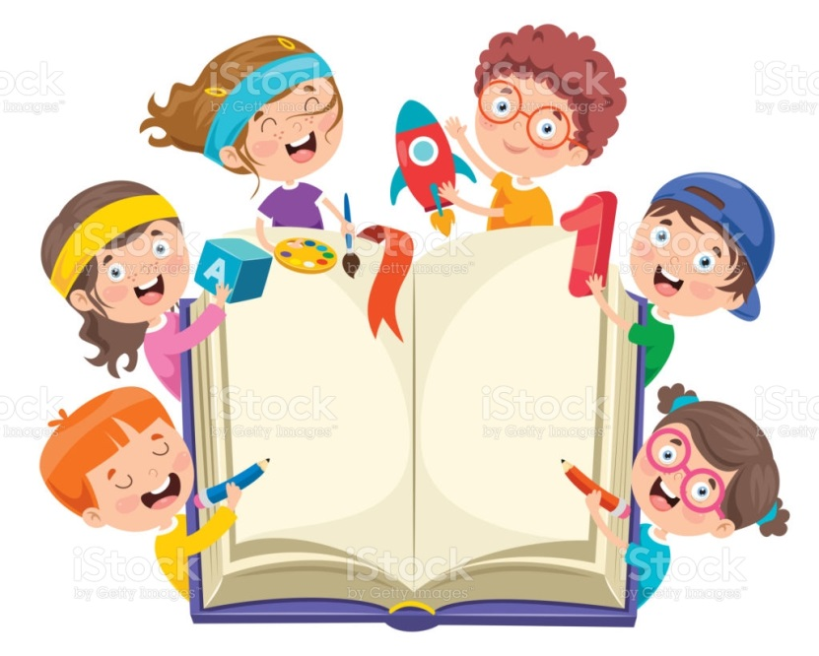

O QUE VOCÊ VAI  ESTUDAR: | SEGUNDA-FEIRA 31/08/2020  SABERES E CONHECIMENTOS:  - Sensações, emoções e percepções;  - Os objetos suas características, propriedades e funções.  - Sons do corpo, dos objetos e da natureza.
PARA QUE  VAMOS  ESTUDAR  ESSES  CONTEÚDOS? | CAMPOS DE EXPERIÊNCIA: ESPAÇO, TEMPOS, QUANTIDADES, RELAÇÕES E TRANSFORMAÇÕES:  (EI02ET02) Observar, relatar e descrever incidentes do cotidiano e fenômenos naturais (luz solar, vento, chuva etc.).  - - Ter contato com fenômenos naturais por meio de diferentes recursos e experiências.  - -Perceber os elementos e características do dia e da noite.  ESCUTA, FALA, PENSAMENTO E IMAGINAÇÃO:  (EI02EF01) Dialogar com crianças e adultos, expressando seus desejos, necessidades, sentimentos e opiniões.  - - Expressar ideias e sentimentos respondendo e formulando perguntas, comunicando suas experiências, descrevendo lugares, pessoas e objetos com mediação para a organização do pensamento.  - - Participar de variadas situações de comunicação utilizando diversas linguagens.  - - nomear objetos, pessoas, fotografias, gravuras.
COMO VAMOS  ESTUDAR OS  CONTEÚDOS? | PASSEIO NA RUA  ÀS VEZES A GENTE COMPLICA AS COISAS E IMAGINA QUE PARA BRINCAR COM AS CRIANÇAS PRECISA DE MUITO TEMPO E DE MUITOS OBJETOS. POIS PARA TODO MUNDO, E ESPECIALMENTE PARA QUEM RECLAMA DA FALTA DE TEMPO, UM PASSEIO NA RUA EM FRENTE A SUA CASA PODE SER UMA GRANDE AVENTURA. EXPERIMENTE PEDIR PARA O SEU FILHO (A) PROCURAR AS CORES, POR EXEMPLO. O AMARELO, AZUL, VERMELHO ENTRE OUTRAS CORES QUE A CRIANÇA JÁ SAIBA, EM OBJETOS E COISAS QUE VOCÊ PODERÁ ENCONTRAR NA RUA EX: CARRO, MOTO, ÁRVORE ETC.
O QUE VOCÊ VAI  ESTUDAR: | TERÇA-FEIRA 01/09/2020  SABERES E CONHECIMENTOS:  - Escrita e ilustração  - Vocabulário.  - Gêneros textuais.  - Portadores textuais, seus usos e funções.  - Linguagem escrita.  - Linguagem oral.
PARA QUE  VAMOS  ESTUDAR  ESSES  CONTEÚDOS? | CAMPOS DE EXPERIÊNCIA: ESCUTA, FALA, PENSAMENTO E IMAGINAÇÃO:  (EI02EF03) Demonstrar interesse e atenção ao ouvir a leitura de histórias e outros textos, diferenciando escrita de ilustrações, e acompanhando, com orientação do adulto-leitor, a direção da leitura (de cima para baixo, da esquerda para a direita).  - - Ouvir, visualizar e apreciar histórias e outros textos literários: poemas, parlendas, contos, cordel, lendas, fábulas, músicas etc.  - - Identificar a história pela capa do livro.  - - Manusear diferentes portadores textuais e ouvir sobre seus usos sociais.  - - Observar ilustrações dos livros buscando identificar sua relação com o texto lido.  - - Reconhecer as ilustrações/ figuras de um livro.  - - Perceber que imagens e palavras representam ideias  - - Diferenciar desenho de letra/escrita.  - - Participar de jogos que relacionem imagem e palavras.  - - Fazer uso de diferentes técnicas, materiais e recursos gráficos para produzir ilustrações.  - - Presenciar e participar de situações significativas de leitura e escrita.
COMO VAMOS  ESTUDAR OS  CONTEÚDOS? | CONTAR HISTÓRIAS COM DESENHO  SABE O QUE É IMPORTANTE DESENVOLVER NESTA FASE? A LINGUAGEM! QUANTO MAIS A GENTE CONVERSA COM A CRIANÇA, MAIS ELA AMPLIA SEU REPERTÓRIO E CONSEGUE ESTABELECER CONEXÃO ENTRE AS COISAS E OS SEUS SIGNIFICADOS. TEM UM MONTE DE MANEIRAS DE DESENVOLVER A LINGUAGEM. UMA DELAS É ATRAVÉS DE CONTAÇÃO DE HISTÓRIAS, QUE FICA AINDA MAIS DIVERTIDA QUANDO A GENTE INVENTA JEITOS DIFERENTES DE FAZER ISSO. O PAI OU RESPONSÁVEL PODERÁ USAR A SUA CRIATIVIDADE E CONTAR UMA HISTÓRIA QUE ELE CONHEÇA ATRAVÉS DE DESENHOS NO PAPEL, NO CHÃO COM GIZ OU NO ESPELHO, A CRIANÇA TAMBÉM PODE AJUDAR VAI SER UM MOMENTO MUITO DIVERTIDO.É HORA DA FAMILIA COLOCAR A IMAGINAÇÃO PARA FUNCIONAR E INVENTAR UMA HISTORIA DIVERTIDA.  APÓS A CONTAÇÃO A CRIANÇA IRÁ ILUSTRAR DE MODO LIVRE.  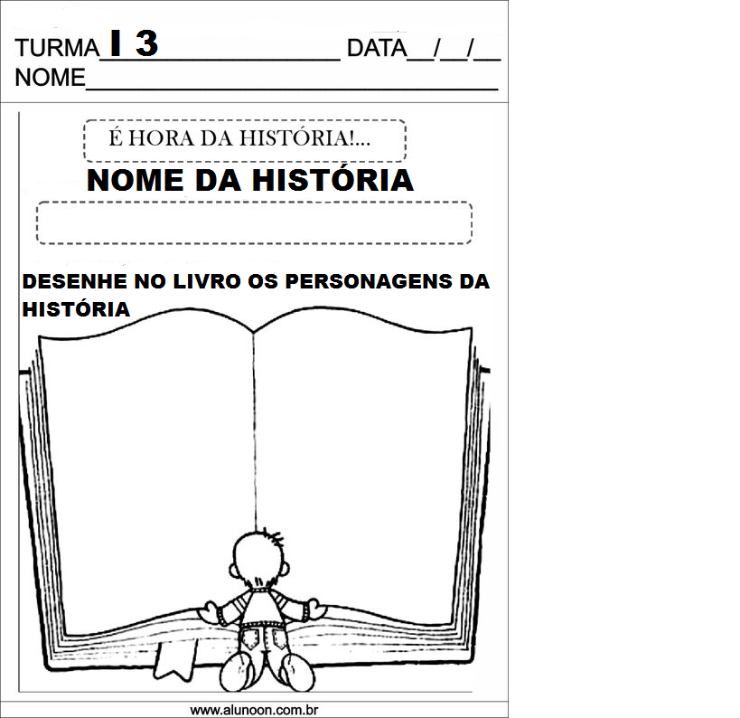.
O QUE VOCÊ VAI  ESTUDAR: | QUARTA-FEIRA 02/09/2020  SABERES E CONHECIMENTOS:  - Esquema corporal.  - O corpo e seus movimentos;
PARA QUE  VAMOS  ESTUDAR  ESSES  CONTEÚ  DOS? | CAMPOS DE EXPERIÊNCIA: CORPO, GESTOS E MOVIMENTOS:  (EI02CG03) Explorar formas de deslocamento no espaço (pular, saltar, dançar), combinando movimentos e seguindo orientações.  - Realizar atividades corporais e vencer desafios.  - Descobrir diferentes possibilidades de exploração de um mesmo espaço e compartilhar com os colegas.  - Deslocar-se de acordo com rimas musicais: rápido ou lento.  (EI02CG05) Desenvolver progressivamente as habilidades manuais, adquirindo controle para desenhar, pintar, rasgar, folhear, entre outros.  - - Conhecer e explorar novos objetos e seus usos ou funções.  - - Coordenar o movimento das mãos para segurar o giz de cera, canetas, lápis e fazer suas marcas gráficas.  - - Adaptar a forma como segura instrumentos gráficos: pincel grosso, fino, pincel de rolinho, giz de cera, giz pastel e outros para conseguir diferentes marcas gráficas.
COMO VAMOS  ESTUDAR OS  CONTEÚDOS? | CIRCUITO DE ATIVIDADES  NÃO DEU PARA IR PARA A RUA? DÁ PARA FAZER UM CIRCUITO DE ATIVIDADES DENTRO DE CASA, O PAI, A MÃE, OU RESPONSÁVEL PODERÁ MONTAR UM CIRCUITO DENTRO DE CASA OU EM UM ESPAÇO DA CASA QUE ACHAR MELHOR, COLOCAR OBJETOS COMO CABO DE VASSOURA, CADEIRAS, ALMOFADAS, COLCHÃO ENTRE OUTROS OBSTÁCULOS QUE ESTIMULE A CRIANÇA A PASSAR POR BAIXO, PULAR, ARRASTAR, ROLAR.
O QUE VOCÊ VAI  ESTUDAR: | QUINTA–FEIRA 03/09/2020  SABERES E CONHECIMENTOS:  - Semelhanças e diferenças entre elementos.  - Os objetos suas características, propriedades e funções.  - Sensações, emoções e percepções;
PARA QUE  VAMOS  ESTUDAR  ESSES  CONTEÚ  DOS? | CAMPOS DE EXPERIÊNCIA: ESPAÇO, TEMPOS, QUANTIDADES, RELAÇÕES E TRANSFORMAÇÕES:  (EI02ET02) Observar, relatar e descrever incidentes do cotidiano e fenômenos naturais (luz solar, vento, chuva etc.).  - - Ter contato com fenômenos naturais por meio de diferentes recursos e experiências.  - - Realizar investigações de como os fenômenos naturais ocorrem e quais suas consequências.  (EI02ET05) Classificar objetos, considerando determinado atributo (tamanho, peso, cor, forma etc.).  - - Comparar, classificar e organizar os objetos seguindo alguns critérios estabelecidos, como cor, forma, peso, tamanho, material, uso etc.  - Nomear os atributos dos objetos destacando semelhanças e diferenças.
COMO VAMOS  ESTUDAR OS  CONTEÚDOS? | HISTÓRIA CANTADA: AFUNDA OU FLUTUA? VAMOS FAZER EXPERIMENTO?  E NÃO É QUE DÁ PARA TRANSFORMAR UMA ATIVIDADE DE CIÊNCIAS EM BRINCADEIRA? COM BRINQUEDOS E OBJETOS VARIADOS E UMA BACIA COM ÁGUA, AS CRIANÇAS FICAM UM TEMPÃO BRINCANDO DE ADIVINHAR O QUE VAI AFUNDAR OU FLUTUAR. QUANTO MAIS HIPÓTESES ELAS FORMULAREM, MELHOR, USE OBJETOS QUE TENHA EM CASA, EXEMPLO: BUCHA, ESCOVA DE CABELO, BOLINHAS, PRENDEDORES DE CABELO ENTRE OUTRAS COISAS.  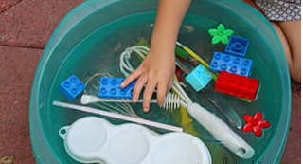  https://www.youtube.com/watch?v=65q2eL39nY4 ASSISTIR O VIDEO DA LUNA PARA COMPREENDER PORQUE ALGUNS OBJETOS AFUNDAM E OUTROS FLUTUAM.  https://www.youtube.com/watch?v=CLrwPTSf3CE
O QUE VOCÊ VAI  ESTUDAR: | SEXTA-FEIRA 04/09/2020  SABERES E CONHECIMENTOS:  - Sensações, emoções e percepções;
PARA QUE  VAMOS  ESTUDAR  ESSES  CONTEÚ  DOS? | CAMPOS DE EXPERIÊNCIA: ESPAÇO, TEMPOS, QUANTIDADES, RELAÇÕES E TRANSFORMAÇÕES.  - (EI02ET05) Classificar objetos, considerando determinado atributo (tamanho, peso, cor, forma etc.).  - - Comparar, classificar e organizar os objetos seguindo alguns critérios estabelecidos, como cor, forma, peso, tamanho, material, uso etc.  - Nomear os atributos dos objetos destacando semelhanças e diferenças.
COMO VAMOS  ESTUDAR OS  CONTEÚDOS? | CAÇA AO TESOURO SENSORIAL  ESTÁ EM CASA E BATEU UM TÉDIO? COLOQUE AS CRIANÇAS PARA PROCURAR CORES E TEXTURAS DENTRO DE CASA. A CADA OBJETO PERGUNTE PARA SEU FILHO QUAL A COR E TEXTURA DO MESMO, E ASSIM POR DIANTE DE ACORDO COM O INTERESSE DA CRIANÇA.
O QUE VOCÊ VAI  ESTUDAR: | 7 DE SETEMBRO-COMEMORAÇÃO DA INDEPENDÊNCIA DO BRASIL  SEGUNDA-FEIRA 07/09/2020  (FERIADO )
O QUE VOCÊ VAI  ESTUDAR: | TERÇA-FEIRA 08/09/2020  SABERES E CONHECIMENTOS:  - Diferentes fontes de pesquisa.  - Sensibilidade estética em relação aos textos literários.  - Aspectos gráficos da escrita.  - Vocabulário.  - Gêneros textuais.  - Portadores textuais.
PARA QUE  VAMOS  ESTUDAR  ESSES  CONTEÚDOS? | CAMPOS DE EXPERIÊNCIA: ESCUTA, FALA, PENSAMENTO E IMAGINAÇÃO  Demonstrar interesse e atenção ao ouvir a leitura de histórias e outros textos, diferenciando escrita de ilustrações, e acompanhando, com orientação do adulto-leitor, a direção da leitura (de cima para baixo, da esquerda para a direita).  - - Ouvir, visualizar e apreciar histórias e outros textos literários: poemas, parlendas, contos, cordel, lendas, fábulas, músicas etc.  - - Identificar a história pela capa do livro.  - - Manusear diferentes portadores textuais e ouvir sobre seus usos sociais.  - - Observar ilustrações dos livros buscando identificar sua relação com o texto lido.  - - Reconhecer as ilustrações/ figuras de um livro.  - - Perceber que imagens e palavras representam ideias  - - Diferenciar desenho de letra/escrita.  - - Presenciar e participar de situações significativas de leitura e escrita.
COMO VAMOS  ESTUDAR OS  CONTEÚDOS? | 7 DE SETEMBRO-COMEMORAÇÃO DA INDEPENDÊNCIA DO BRASIL - HISTÓRIA  A Independência do Brasil é o feriado em que se celebra a emancipação brasileira do Reino de Portugal.  O Dia da Independência do Brasil se comemora no dia 7 de setembro de 1822, data que ficou conhecida pelo episódio do “Grito do Ipiranga”.  A Independência do Brasil deu os primeiros passos às margens do Rio Ipiranga, hoje atual cidade de São Paulo. O Príncipe Regente Dom Pedro ordenou aos soldados que o acompanhavam que jogassem fora os símbolos portugueses que levavam nos uniformes.  Em seguida, gritou “Independência ou Morte” e a partir desse momento, simbolicamente, o Brasil não era mais uma colônia de Portugal.  Logo após a Independência, o Brasil continuou a ser uma Monarquia, forma de governo onde os poderes são exercidos por um Rei ou Imperador.  HISTÓRIA DO HINO NACIONAL  O poema parnasiano, que hoje é reconhecido oficialmente como o Hino Nacional do Brasil, foi criado no ano de 1909 pelo poeta e ensaísta Joaquim Osório Duque Estrada.  A letra acompanha a marcha que havia sido composta pelo musicista Francisco Manuel da Silva em 1831. O conjunto era considerado o hino do país de forma extraoficial desde a monarquia, por um consenso popular.  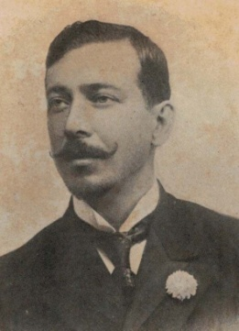 Joaquim Osório Duque Estrada / Créditos: Divulgação  Depois que foi proclamada a República brasileira, o então presidente Deodoro da Fonseca promoveu um concurso para criar uma nova versão do Hino Brasileiro.  A música vencedora não agradou à população, que considerava a música de Joaquim Osório e de Francisco Manuel o hino do país.  Para não desagradar o povo brasileiro, o presidente optou por manter e oficializar a música anterior como o Hino do Brasil e a nova canção, vencedora do concurso, tornou-se o Hino da Proclamação da República.
O QUE VOCÊ VAI  ESTUDAR: | QUARTA-FEIRA 09/09/2020  SABERES E CONHECIMENTOS:  - Motricidade e habilidade manual.
PARA QUE  VAMOS  ESTUDAR  ESSES  CONTEÚ  DOS? | CAMPOS DE EXPERIÊNCIA: TRAÇOS, SONS, CORES E FORMAS.  (EI02TS02) Utilizar materiais variados com possibilidades de manipulação (argila, massa de modelar), explorando cores, texturas, superfícies, planos, formas e volumes ao criar objetos tridimensionais.  - Manipular diversos materiais das artes visuais e plásticas explorando os cinco sentidos.  - - Explorar cores, formas e texturas, planos e volumes.
COMO VAMOS  ESTUDAR OS  CONTEÚDOS? | 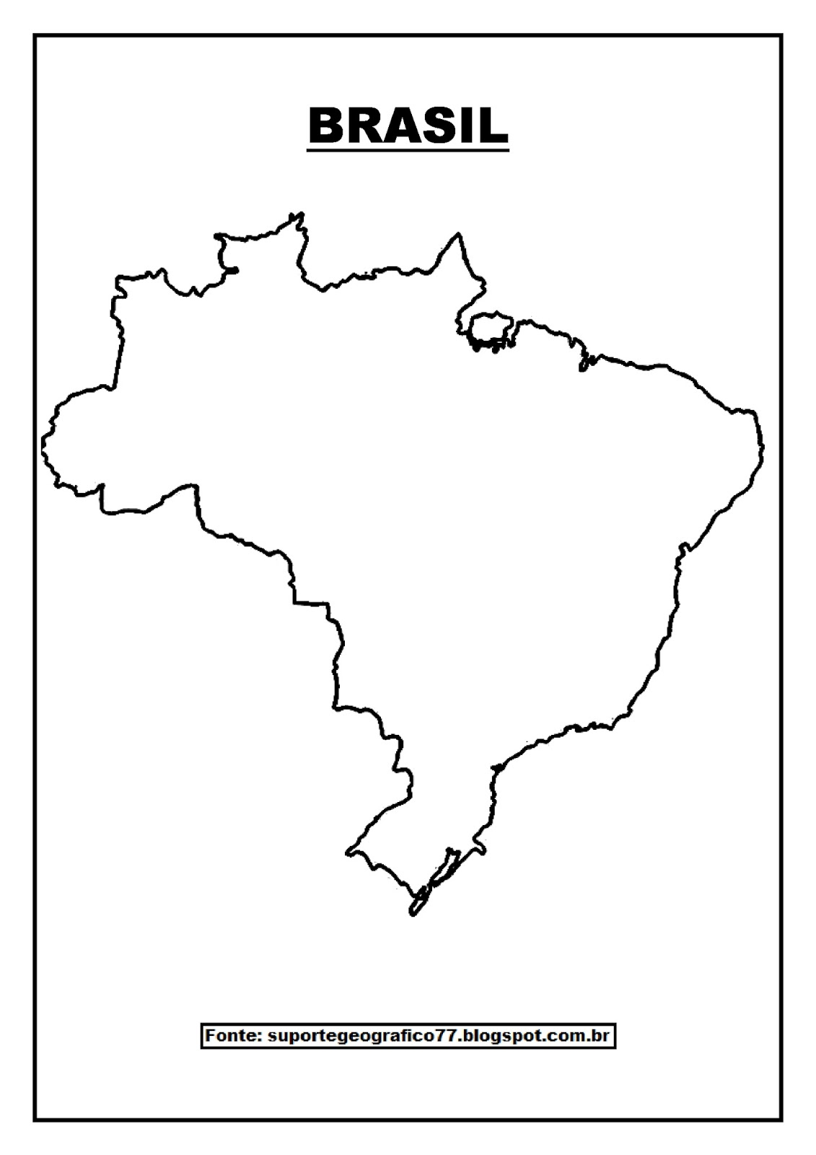COLAGEM DE BOLINHA DE PAPEL CREPOM NO MAPA QUE REPRESENTA O BRASIL.
O QUE VOCÊ VAI  ESTUDAR: | QUINTA–FEIRA 10 /09/2020  SABERES E CONHECIMENTOS:  - Motricidade e habilidade manual.  - Suportes, materiais e instrumentos para desenhar, pintar, folhear.
PARA QUE  VAMOS  ESTUDAR  ESSES  CONTEÚ  DOS? | CAMPOS DE EXPERIÊNCIA: CORPO, GESTOS E MOVIMENTOS  (EI02CG05) Desenvolver progressivamente as habilidades manuais, adquirindo controle para desenhar, pintar, rasgar, folhear, entre outros.  - - Conhecer e explorar novos objetos e seus usos ou funções.  - - Coordenar o movimento das mãos para segurar o giz de cera, canetas, lápis e fazer suas marcas gráficas.  - - Adaptar a forma como segura instrumentos gráficos: pincel grosso, fino, pincel de rolinho, giz de cera, giz pastel e outros para conseguir diferentes marcas gráficas.
COMO VAMOS  ESTUDAR OS  CONTEÚDOS? | 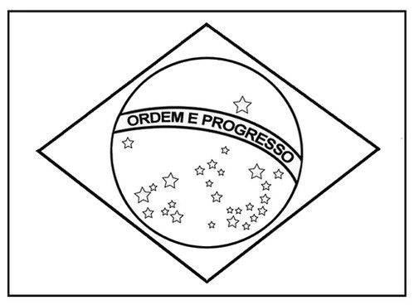  - PINTURA COM GIZ DE CERA, TINTA GUACHE OU OUTRO RECURSO DISPONÍVEL.  Explicar sobre a bandeira do Brasil, os símbolos que a compõe, seus significados e cores , além de trabalhar as formas geométricas
O QUE VOCÊ VAI  ESTUDAR: | SEXTA-FEIRA 11/09/2020  SABERES E CONHECIMENTOS:  - Suportes, materiais e instrumentos para desenhar, pintar, folhear.
PARA QUE  VAMOS  ESTUDAR  ESSES  CONTEÚ  DOS? | CAMPOS DE EXPERIÊNCIA: CORPO, GESTOS E MOVIMENTOS.  (EI02CG05) Desenvolver progressivamente as habilidades manuais, adquirindo controle para desenhar, pintar, rasgar, folhear, entre outros.  - - Coordenar o movimento das mãos para segurar o giz de cera, canetas, lápis e fazer suas marcas gráficas.  - - Adaptar a forma como segura instrumentos gráficos: pincel grosso, fino, pincel de rolinho, giz de cera, giz pastel e outros para conseguir diferentes marcas gráficas.
COMO VAMOS  ESTUDAR OS  CONTEÚDOS? | 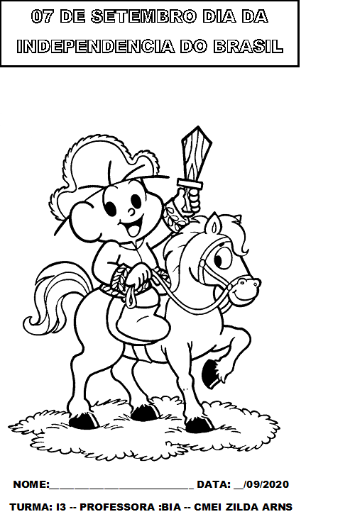  FINALIZAR A SEMANA COLORINDO UMA ILUSTRAÇÃO RELACIONADA COM A INDEPENDENDIA DO BRASIL , ENFATIZAR NOVAMENTE A HISTÓRIA DA NAÇÃO BRASILEIRA.

